Рост гибели людей на пожарах зарегистрирован в четырёх муниципальных образованиях в сентябре
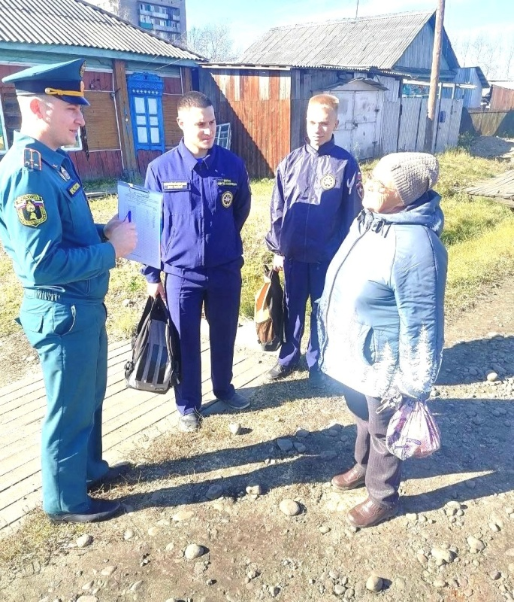
Противопожарный рейд в городе Зима
Скачать оригинал
381 пожар зарегистрирован в Иркутской области в сентябре. Это на 29 случаев меньше по сравнению с первым осенним месяцем прошлого года. На пожарах в сентябре погибли 6 человек. За аналогичный период прошлого года на пожарах погибли 10 человек. 9 человек пострадали на пожарах за прошедший месяц, в прошлом году на пожарах за месяц получили различные травмы 10 человек.
На особом контроле Главного управления МЧС России по Иркутской области Иркутский, Братский и Ольхонский районы, где в сентябре произошёл одновременно рост пожаров и гибели на них людей. В Куйтунском районе ухудшилась статистика с гибелью людей на пожарах, в 14 муниципальных образованиях увеличилось число пожаров. Рост числа травмированных отметился в городе Братске.
По количеству пожаров в сентябре на первом месте – город Иркутск. В областном центре произошло 49 пожаров и погиб человек. На втором месте – Иркутский район, где за месяц произошло 42 пожара, один человек погиб. 36 пожаров произошло в городе Братске, 5 человек получили травмы. 21 пожар произошёл на территории Ангарского района, 17 – в Шелеховском районе, 15 – в городе Усолье-Сибирском, 13 – в Братском районе, 11 – в Эхирит-Булагатском районе.
Более половины всех пожаров произошло в жилом секторе из-за неосторожного обращения с огнём. На втором месте по причинам пожаров – нарушение правил установки и эксплуатации электрооборудования.
В течение октября в регионе проходит месячник по обеспечению пожарной безопасности. В профилактических мероприятиях в населенных пунктах задействованы 2759 человек. Проведено 7390 подворовых обходов. Мерам пожарной безопасности в жилом секторе проинструктированы 11806 человек. Проведено 253 рейда и патрулирования, в ходе которых проверено 111 мест проживания неблагополучных семей с охватом 273 человека. Проинструктированы 314 человек, находящихся в социально-опасном положении. Обследовано 98 мест проживания многодетных семей.

